Применение полупроводников. Полупроводниковые приборы
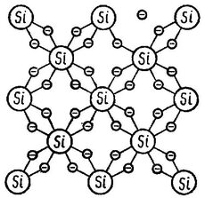
Полупроводники широко применяются в радиоэлектронике в различных электронных устройствах. На их основе создаются диоды, транзисторы, интегральные схемы и солнечные элементы.
Полупроводниковые диоды используются для выпрямления переменного тока, детектирования сигналов и других целей. Некоторые области применения:
- Выпрямители — преобразуют переменный ток в постоянный, что важно в источниках питания для электронных устройств.
- Стабилитроны — ограничивают колебания напряжения и поддерживают его на нужном уровне в схемах, где важно сохранять постоянное напряжение.
- Защита от перенапряжений — диоды автоматически включаются при достижении определённого порога напряжения, предотвращая повреждения чувствительных компонентов.
- В электронике высоких частот — полупроводниковые диоды используются в смесителях, детекторах и усилителях, позволяют обрабатывать и передавать радиочастотные сигналы.
Транзисторы на основе полупроводников применяются для усиления и переключения сигналов. Некоторые области использования:
- Усилительные схемы — транзисторы работают, как правило, в усилительном режиме.
- Генераторы сигналов — в зависимости от типа генератора транзистор может использоваться либо в ключевом (генерация прямоугольных сигналов), либо в линейном усилительном режиме (генерация сигналов произвольной формы).
- Электронные ключи — транзисторы работают в ключевом режиме, ключевые схемы можно условно назвать усилителями (регенераторами) цифровых сигналов.
- Силовые преобразователи инверторного типа — мощные транзисторы с изолированным затвором применяются в оборудовании, рассчитанном на питание током высокого напряжения (индукционные нагреватели, мощные сварочные аппараты, мостовые и полумостовые резонансные преобразователи).
Интегральные схемы (микрочипы) на основе полупроводников — сложные электронные устройства, содержащие множество транзисторов, диодов и других компонентов, интегрированных на одном полупроводниковом кристалле. Некоторые области применения:
- Компьютеры, мобильные телефоны — интегральные схемы позволяют реализовать большинство аппаратурных функций, обладают высокой температурной стабильностью и технологической однородностью.
- Изготавливание на одном кристалле сложных функциональных узлов — например, блоков обработки данных, устройств микропрограммного управления, приоритетного прерывания.
- Изготовление операционных усилителей — полупроводниковая технология позволяет создавать усилители с избытком усиления сигналов (сотни тысяч) при полосе частот от нуля до десятков мегагерц.
Полупроводниковые солнечные элементы используются для преобразования солнечного света в электрическую энергию. Они основаны на фотоэлектрическом эффекте, когда фотоны генерируют электронно-дырочные пары в полупроводнике. Некоторые области применения:
- Солнечные батареи — несколько фотоэлементов электрически и механически объединяют для совместной работы в качестве источника электроэнергии. Небольшие солнечные батареи могут служить источниками энергии для зарядки аккумуляторов, работы электродвигателей, питания осветительных приборов и радиоэлектронной аппаратуры в полевых условиях.
- Создание «гибких» солнечных батарей — полупроводниковые материалы (например, протокристаллический гидрогенизированный кремний) используются для создания элементов на гибких подложках, что позволяет использовать их для питания мобильных и портативных электронных устройств.

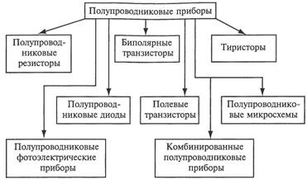

Полупроводниковыми приборами называются приборы, действие которых основано на использовании свойств полупроводниковых материалов.
Классификация полупроводниковых приборов
На основе беспереходных полупроводников изготавливаются полупроводниковые резисторы:
Линейный резистор - удельное сопротивление мало зависит от напряжения и тока. Является «элементом» интегральных микросхемах.
Варистор - сопротивление зависит от приложенного напряжения.
Терморезистор - сопротивление зависит от температуры. Различают два типа: термистор (с увеличением температуры сопротивление падает) и позисторы (с увеличением температуры сопротивление возрастает).
Фоторезистор - сопротивление зависит от освещенности (излучения).
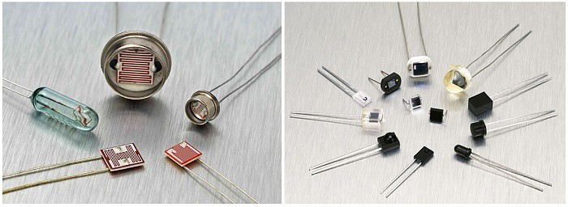
Тензорезистор - сопротивление зависит от механических деформаций.
Принцип работы большинства полупроводниковых приборов основывается на свойствах электронно-дырочного перехода p-n – перехода.
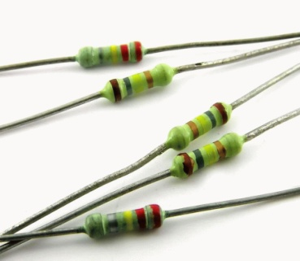
Полупроводниковые диоды
Это полупроводниковый прибор с одним p-n-переходом и двумя выводами, работа которого основана на свойствах p-n - перехода.
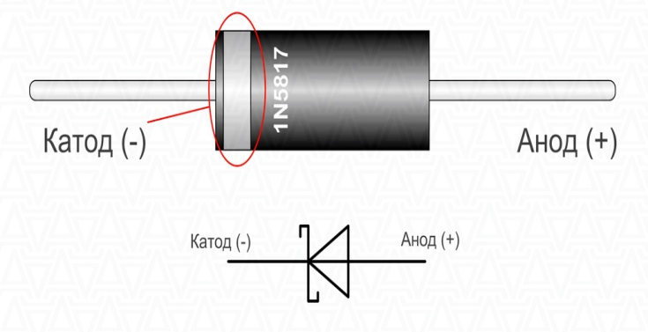
Основным свойством p-n – перехода является односторонняя проводимость – ток протекает только в одну сторону. Условно-графическое обозначение (УГО) диода имеет форму стрелки, которая и указывает направление протекания тока через прибор.
Конструктивно диод состоит из p-n-перехода, заключенного в корпус (за исключением микромодульных бескорпусных) и двух выводов: от p-области – анод, от n-области – катод.
Т.е. диод – это полупроводниковый прибор, пропускающий ток только в одном направлении – от анода к катоду.
Триод (электровакуумный триод) — электронная лампа с тремя электродами: термоэлектронным катодом (прямого или косвенного накала), сеткой (управляющей) и анодом.
Изобретён в 1906 году американским инженером Л. де Форестом.
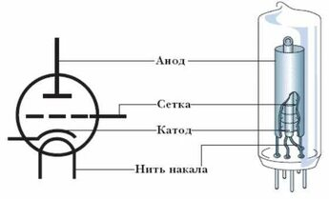
В большинстве случаев триод выполнен в виде стеклянного или керамического баллона, в котором размещены подогреваемый катод, управляющая сетка и анод. Некоторые особенности конструкции:
- Катод — узкая металлическая трубка по центру лампы, внутри катода находится нагреватель — нить накала из высокоомной вольфрамовой проволоки.
- Сетка — обычно изготавливается в виде спирали, окружающей катод (в цилиндрической конструкции триода), прямоугольной сетки, системы параллельных металлических нитей.
- Анод — в зависимости от общей конструкции лампы может быть плоским, цилиндрическим или почти эллиптической формы.
Принцип действия триода обусловлен влиянием электрического поля сетки на поток электронов, идущих от катода к аноду. Например:
- Если потенциал на сетке отсутствует, а на аноде потенциал положительный, то все электроны, вылетевшие с катода, устремляются к аноду и создают ток в цепи анода.
- Если подать на сетку небольшой отрицательный потенциал, то она своим полем сможет тормозить часть электронов на пути к аноду, тем самым уменьшая ток анода. Чем выше отрицательный потенциал на сетке, тем больше часть электронов будет отклонена, тем меньше ток анода.
- Если подать на сетку достаточно большой отрицательный потенциал, то лампа окажется «заперта» — ток в цепи анода прекратится.
Таким образом, изменяя напряжение сетки, можно изменять величину тока анода, иначе говоря, управлять анодным током.
Некоторые виды электронных ламп-триодов:
- Двойные триоды — комбинированные лампы, конструктивно представляющие сборки двух индивидуальных триодов, заключённых в общую вакуумированную колбу. Обычно оба триода имеют раздельные и изолированные друг от друга системы электродов — анодов, сеток и катодов.
- Мощные триоды — в них обычно используется катод с прямым накалом, поскольку эмиссионное покрытие на катодах с косвенным нагревом разрушается из-за более сильной бомбардировки ионами.
Триоды используются в различных областях науки и техники, например:
- Радио — для усиления и детектирования радиосигналов, а также для генерации высокочастотных колебаний.
- Телевидение — для усиления и модуляции видеосигналов, а также для формирования изображения на экране.
- Компьютеры — для выполнения логических операций, хранения и передачи информации, а также для управления другими электронными компонентами.
- Музыка — для усиления и обработки звуковых сигналов, а также для создания музыкальных эффектов.
Сегодня вакуумные триоды практически полностью вытеснены полупроводниковыми транзисторами. Исключение составляют области, где требуется преобразование сигналов с частотой порядка сотен МГц — ГГц большой мощности при небольшом числе активных компонентов, а габариты и масса не столь критичны, — например, в выходных каскадах
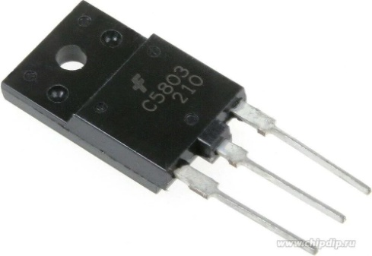
Транзистор — радиоэлектронный компонент из полупроводникового материала, обычно с тремя выводами, позволяющий входным сигналом управлять током в электрической цепи.
Некоторые типы транзисторов:
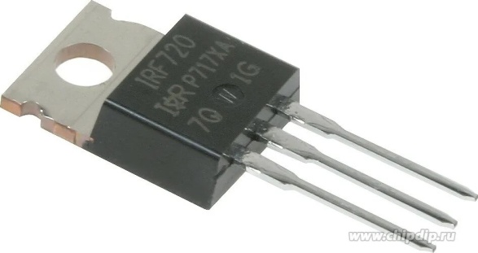
- Биполярный — трёхэлектродный прибор, состоящий из трёх слоёв полупроводника с чередующимися типами проводимости: n-p-n или p-n-p. Эти слои образуют три области: эмиттер, испускающий носители заряда (электроны или дырки), узкая база, контролирующая их движение, и коллектор, собирающий носители.
- Полевой (униполярный) - конструкция состоит из трёх элементов: затвора, управляющего открытием и закрытием канала, источника носителей заряда и стока, через который они выходят. На затвор подаётся напряжение, которое создаёт электрическое поле, изменяющее проводимость канала между истоком и стоком, позволяя контролировать ток. Регулирование тока осуществляется изменением проводимости проводящего канала с помощью поперечного электрического поля.

Принцип работы
Например, в биполярном транзисторе ток малого уровня, вводимый в базу, управляет большим током между эмиттером и коллектором. Когда небольшое количество тока проходит через базу, это позволяет большему току течь от эмиттера к коллектору. 4:26
В электронных устройствах транзисторы выполняют следующие функции:
- Усиление сигнала — например, в аудио- и видеотехнике, в радиоприёмниках и телевизорах.
- Переключение — благодаря способности быстро открываться и закрываться (проводить и блокировать ток) транзисторы используются в качестве переключателей. Это ключевая функция в цифровой электронике и микропроцессорных технологиях, где они управляют двоичными состояниями (0 и 1) и используются для проведения вычислений и хранения данных.
- Модуляция сигнала — транзисторы способны изменять физические характеристики сигнала, такие как напряжение, мощность, амплитуда, частота и т. д.. Благодаря этому они используются в сетевых стабилизаторах и выпрямителях, источниках питания, силовых узлах (например, электрических двигателях), а также в системах передачи данных.
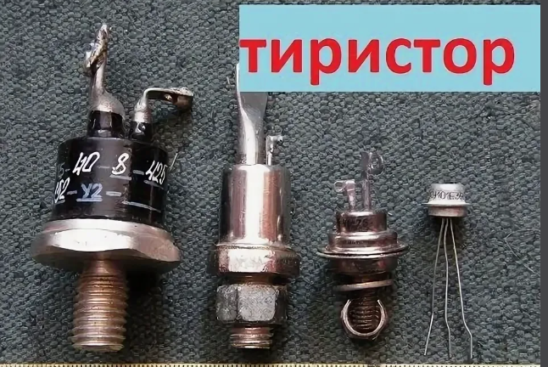
Тиристор — полупроводниковый прибор с двумя статическими состояниями: состояние высокой проводимости (тиристор открыт) и состояние низкой проводимости (тиристор закрыт).
Некоторые виды тиристоров:
- По количеству выводов. Например, диодные (динисторы) — имеют только два вывода (анод и катод), триодные (тринисторы) — три вывода (анод, катод и управляющий электрод).
- По виду выключения. Тиристоры классифицируют на незапираемые (выключение возможно только по выходной анодной цепи) и запираемые (выключение обеспечивается по входной управляющей цепи).
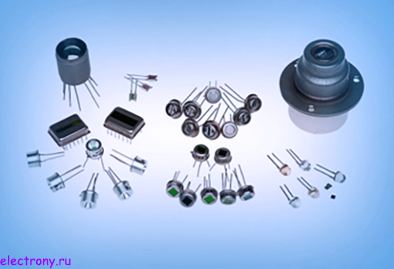
Оптоэлектронный полупроводниковый прибор — это прибор, чувствительный к электромагнитному излучению в оптическом диапазоне спектра, или излучающий электромагнитную энергию в том же диапазоне, или использующий электромагнитное излучение для своей работы. Некоторые виды оптоэлектронных приборов:
- Полупроводниковый излучатель — преобразует электрическую энергию в энергию электромагнитного излучения в оптическом диапазоне спектра.
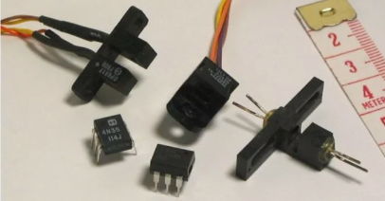
- Полупроводниковый приёмник излучения — чувствителен к электромагнитному излучению оптического диапазона или преобразует энергию электромагнитного излучения непосредственно в электрическую энергию.
- Оптоэлектронная пара (оптопара) — состоит из излучающего и фотоприемного элементов, между которыми имеется оптическая связь и обеспечена электрическая изоляция (гальваническая развязка).
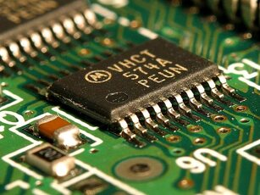
Полупроводниковые микросхемы (интегральные схемы) — это устройства, построенные на основе полупроводниковых материалов, таких как кремний, и состоящие из множества электрических компонентов (транзисторов, диодов, резисторов и конденсаторов), интегрированных на одном кристалле.

Устройство
Некоторые элементы полупроводниковой микросхемы:
- Кристалл — тонкая пластина толщиной несколько микрометров, на которой формируются все остальные элементы. components.ru
- Транзисторы — работают как электронные переключатели или усилители, в цифровых схемах принимают только два состояния: «включено» или «выключено» (соответствуют логическим «1» и «0»).
- Резисторы — выполняют роль ограничителей тока и делителей напряжения, формируются прямо на кристалле методом легирования кремния или нанесения специальных плёнок.
- Конденсаторы — хранят и выделяют электрическую энергию, важны для временных и фильтрующих схем.
- Диоды — позволяют электрическому току протекать только в одном направлении, используются в источниках питания, светодиодах и других электронных устройствах.
Связь между элементами реализуется через металлические проводящие дорожки, создаваемые фотолитографическими методами.
Некоторые виды полупроводниковых микросхем:
- По степени интеграции:
  - малые интегральные схемы (МИС) — менее 100 элементов в кристалле, используются в базовых логических схемах;
  - средние (СИС) — до 1000 элементов, подходят для калькуляторов и простейших контроллеров;
  - большие (БИС) — содержат до 10 тысяч элементов, например процессоры первых поколений;
  - сверхбольшие (СБИС) — более 10 тысяч элементов — современные микросхемы с миллионами и миллиардами транзисторов.
- По виду обрабатываемого сигнала:
  - аналоговые — входные и выходные сигналы изменяются по закону непрерывной функции в диапазоне от положительного до отрицательного напряжения питания;
  - цифровые — входные и выходные сигналы могут иметь два значения: логический ноль или логическая единица, каждому из которых соответствует определённый диапазон напряжения;
  - аналого-цифровые — совмещают формы цифровой и аналоговой обработки сигналов, например, усилитель сигнала и аналого-цифровой преобразователь.
- По применяемости:
  - микросхемы широкого применения (серийные);
  - специализированные (по заказу потребителя).

Технология производства
Современные интегральные схемы изготавливаются на пластинах монокристаллического кремния (или специализированных материалов, например, арсенида галлия для радиочастотных устройств или лазеров). Основной технологический процесс включает фотолитографию, осаждение, травление, легирование и другие этапы.
Схема составляется из множества перекрывающихся слоёв — диффузионных, активных, металлосоединений и контактов, определяемых последовательными фотолитографиями. Компоненты (транзисторы, конденсаторы, резисторы) получаются определённым сочетанием слоёв.
После изготовления пластины подвергаются тестированию, затем разрезаются на отдельные кристаллы — «чипы». Рабочие кристаллы упаковывают в корпуса с соединением через золотые или алюминиевые выводы.

Применение
Полупроводниковые микросхемы — основа современной электроники. Они используются в различных устройствах, например:
- Компьютеры и серверы — основные устройства для обработки данных в цифровом мире.
- Смартфоны и планшеты — включают процессоры, графические чипы и память, обеспечивают высокую производительность мобильных устройств.
- Автомобили — используются в системах управления двигателем, безопасности (ABS, ESP) и развлечения.
- Интернет вещей (IoT) — чипы в умных устройствах, таких как термостаты, лампы и носимые гаджеты.
- Медицинское оборудование — в устройствах для диагностики, мониторинга состояния здоровья и лечения.

